TRABAJO PRÁCTICO N° 1

Institución: Universidad Nacional de Entre Ríos - Facultad de Ciencias de la Administración

Carrera: Licenciatura en Sistemas

Asignatura: Metodología de la Investigación

Ciclo Lectivo: 2022

Docente: Dr. Juan Carlos Teze

Alumno: Confalonieri Juan Augusto

Fecha: 30/08/2022

Guía de actividades

- Tema de investigación

- Elaborar un concepto de tema de investigación.

  - Selección de un campo de trabajo pero que abarca una problemática mucho mas reducida que las disciplinas en las que suele ubicarse.

- Identificar el objeto de estudio del paper seleccionado.

  - Hacer un relevamiento de los DBMS (sistemas de gestión de bases de datos) para dispositivos móviles y realizar un análisis experimental de los sistemas más
representativos de los modelos de bases de datos más utilizados.

- Identificar la pregunta de investigación que se intenta responder con el proyecto.

  - ¿Que DBMS, dado un determinado problema, es el adecuado para embeberse en un dispositivo movil?

- Justificación del tema.

  - Con el crecimiento en el alcance y uso de internet y de los dispositivos móviles, sumado a la aparición de las redes sociales , se esta produciendo un crecimiento exponencial en el volumen de datos administrados, pudiendo ser estos estructurados, semi-estructurados o sin estructura.
  - Ante esta situación de crecimiento en el volumen surgen las bases de datos no relacionales o NoSQL como alternativa a las bases de datos relacionales, que facilitan el almacenamiento de datos semi-estructurados o sin estructura.
  - Las mejoras en las prestaciones de los dispositivos móviles conducen a que estos administren cada vez mas información y que surjan nuevos sistemas de gestión de bases de datos que se instalan en dichos dispositivos
  - Con la aparición de estas tecnologías, los desarrolladores de software deben analizar cuales DBMSs son adecuados para las necesidades del problema a resolver.

- Que hipótesis se plantea(n) en el paper para el desarrollo del proyecto?

  - El paper seleccionado no tiene explícitamente una hipótesis, es un trabajo descriptivo pero en este caso no pronostica nada.

- Teorías

- Explicar a grandes rasgos la teoría desarrollada en el trabajo y su aporte al conocimiento científico.

  - El trabajo analiza distintos aspectos referidos a la instalación y/o configuración, implementación de componentes requeridos, definición y/o ejecución de consultas de modificación y recuperación de datos, para asistir al ingeniero de software en la selección de un DBMS adecuado para ser embebido en aplicaciones móviles acorde al problema a resolver.
  - El conocimiento aportado por este paper se basa en la experiencia de uso de determinados DBMSs elegidos según el ranking de DB-Engines , el cual busca orientar al programador en la elección de un DBMS u otro a la hora de desarrollar una aplicación para dispositivos móviles

- Relacionar con la hipótesis planteada, o refutación de la misma.

  - En relación con la teoría, podemos afirmar que el problema a resolver resulta determinante en la elección de un DBMS determinado, ya que depende de los requisitos que tenga el programa o la experiencia del programador determinara la elección de un DBMS para abordar determinado problema.

- Jerarquía de conocimiento

- Ubicar, si los hubiere, elementos de los distintos niveles de la jerarquía de conocimiento vista.

  - Datos:

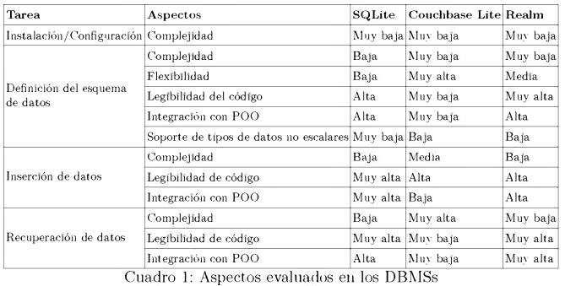
  - Información:

    - SQLite y Realm presentan una baja complejidad, alta legibilidad de código y alta integración con estructuras del paradigma de programación orientada a objetos. Pero presenta una baja flexibilidad en la definición del esquema de datos.
    - Couchbase Lite presenta una alta flexibilidad en el esquema de datos.

  - Conocimiento:

    - El problema a resolver resulta determinante en la elección de un DBMS.
    - En situaciones en las que no se requiera una gran flexibilidad en el esquema de datos, SQLite y Realm serian los mas adecuados.
    - En situaciones en las cuales se requiera una gran flexibilidad en el esquema de datos, Couchbase Lite representara una mejor opción.
    - En la experimentación planteada, que no requiere un esquema de datos flexible, SQLite y Realm resultan más adecuados, considerándose el primero como la mejor opción, debido a que el problema, planteado se ajusta, mejor al modelo relacional.
- Conjeturar datos adicionales que estimen puedan surgir.

  - Las mejoras en las prestaciones de hardware de los dispositivos móviles conducen a que éstos administren cada vez más información, y que surjan nuevos sistemas de gestión de bases de datos que se instalan en dichos dispositivos

- Método de Investigación propuesto

- Identificar los pasos propuestos en el paper para llevar a cabo el proyecto.

  - Para llevar a cabo la experimentación se realizaron los siguientes pasos:
    - Selección de DBMSs bajo condiciones definidas para el trabajo, como poder ser utilizado sin una licencia comercial, poder ser utilizado de forma autónoma o la posibilidad de utilizarlo de forma offline, entre otras. Ademas los DBMS deben estar en las primeras tres posiciones de acuerdo al ranking por modelo de DBMS por DB-Engines.
    - A partir de estas característica que presenta cada DBMS y de criterios enunciados en el trabajo de investigación, se seleccionan para la realización del análisis experimental comparativos 3 DBMSs (según requisitos nombrados previamente).
    - Desarrollo parcial de 3 aplicaciones móviles en la plataforma Android, cada una utilizando los DBMSs seleccionados. Cada una de estas aplicaciones con sus requerimientos funcionales y no funcionales).
    - Análisis desde el punto de vista de la experiencia del ingeniero de software en el desarrollo de cada aplicación, considerando complejidad de implementación en lo que respecta a instalación/configuración e implementación de componentes requeridos (estructura de datos, clases, etc).
    - Análisis de los resultados obtenidos.
    - Conclusiones y posibles lineas de trabajo a futuro.

- Relacionar el método de investigación planteado con los vistos, explicando que puntos se condicen con los mismos.

  - Encontramos una construcción de un modelo de pruebas para testear determinados DBMS lo cual correspondería al desarrollo de una proto-teoria, propio de un modelo secuencial con una visión experimental.
  - Luego tenemos un conjunto de requerimientos funcionales y no funcionales para las pruebas, una forma de proceder y un testeo de sistema, esto propio de un modelo secuencial con una visión de diseño.
  - Finalmente se produce una interpretación de los resultados, analizando las tablas obtenidas con una escala de calificación asignada por ellos. Con esta tablas se obtienen conclusiones y resultados, siendo esto el ultimo paso de un modelo secuencial con una visión teórica.

Bibliografía

- Tesone, F., Thomas, P. J., Marrero, L., Olsowy, V., & Pesado, P. M. (2021). Un análisis experimental de sistemas de gestión de bases de datos para dispositivos móviles. In XXVII Congreso Argentino de Ciencias de la Computación (CACIC)(Modalidad virtual, 4 al 8 de octubre de 2021).

